**Randers d. 15/9 2021**

**Høringssvar til forslag til budget 2022-25 fra Randers Specialskoles skolebestyrelse:**

**For hvis skyld?**

Det er med stor undring og beklagelse, at Randers Specialskoles skolebestyrelse har læst Randers Kommunes forslag til budget 2022-2025, hvor vi kan konstatere, at Randers Kommune har valgt at fastholde en besparelse på 5,6 millioner – ikke bare som en engangsbesparelse, men som en blivende reduktion i skolens budget.

Vi forholder os i dette høringssvar kun til besparelsen på 5,6 millioner, som er 6,8 % af skolens budget på 92 millioner.

Der lægges igen op til så betydelige økonomisk reducering på Randers Specialskole, at det vil medføre væsentligt forringede betingelser for at udnytte og fremme vores elevers potentialer både fagligt, socialt og personligt. Vi undrer os over, at Randers Kommune ønsker at bespare så voldsomt på børn og unge med særlige behov, som ellers med den rette støtte og hjælp vil kunne blive livsduelige og aktive samfundsborgere i deres voksenliv. Denne opgave vil vi med forringede økonomiske vilkår have langt sværere ved at lykkes med.

Skolebestyrelsen på Randers Specialskole har følgende kommentarer til forslag til budget 2022-25:

* Alle børn bør have lige rettigheder og muligheder for at blive livsduelige borgere og komme ud af skolen som helstøbte mennesker. Det kræver ressourcer, når børnene har særlige behov – ressourcer, vi nu igen bliver beskåret kraftigt på. De kommende besparelser vil betyde, at Randers Specialskole ikke vil kunne opretholde det samme serviceniveau og den samme kvalitet i tilbuddet, og derved vil vores elever ikke være sidestillet med andre børn i kommunen. Det kan vi ikke være bekendt.
* Det forekommer os derfor at være kortsigtede løsninger, der tænkes i, som ikke vil være holdbare på lang sigt. Hvis Randers Kommune ikke investerer i den rette hjælp og støtte til børn med særlige behov, så vil man skubbe en udgiftsbyrde foran sig. Dette vil ikke blot være en økonomisk uhensigtsmæssig beslutning på den lange bane. Det vil også medføre store menneskelige tab for børnene og familierne på både kort og lang sigt.
* Vi ser, at de børn, Randers Specialskole får visiteret, har mere og mere komplekse vanskeligheder og kræver flere ressourcer. Vi frygter med de kommende besparelser, at flere børn kommer i eller fastholdes i mistrivsel. Der kan være børn, der ikke rejser sig igen, hvis der er for stor mistrivsel. Det er børn, og Randers Kommune burde have en omsorg for, hvad det betyder for børnene på den lange bane. Det kan være uopretteligt.
* Også på personalesiden på Randers Specialskole kan de kommende besparelser have store konsekvenser. Personalet vil med færre ressourcer til at varetage elever med mere komplekse vanskeligheder, komme til at arbejde under et langt større pres. Det kan medføre sygemeldinger, personaleflugt mv. Det vil medføre ustabilitet og dårligere trivsel for eleverne. Det kan blive en ond cirkel.
* Med en mere kompleks elevgruppe og færre personaleressourcer, er der stor risiko for, at vi vil komme til se øget stress blandt eleverne med alvorlige følger såsom elever i reduceret skema, elever med behov for solokørsel og elever med skolevægring. Dette kan videre føre til, at forældrene bliver presset og ikke kan passe deres arbejde og må søge tabt arbejdsfortjeneste.
* Vi tvivler på, at vi vil kunne lykkes ligeså godt med at få skolevægringselever stabilt tilbage i skolen. Det er en ressourcetung opgave at løfte.
* Med så massive besparelser kan det blive et vilkår, at skolen, for at få medarbejdere nok, er nødt til at ansætte flere pædagogmedhjælpere, i stedet for uddannet personale. Det er bekymrende, da vi må forudsætte, at det er uddannet personale, der er i stand til og uddannet til at se og udnytte elevernes ressourcer og potentialer.
* Vi er bekymrede for et kæmpe videnstab på sigt, da personalegruppen vil skulle reduceres, og vi kan være bekymrede for, om vi fortsat vil kunne forblive at være en attraktiv arbejdsplads.
* Med færre ressourcer får vi vanskeligere ved at leve op til byrådets intentioner om at visitere eleverne til mindre vidtgående tilbud.
* I Randers Kommune har man en kæmpe post til særligt dyre enkeltmandsprojekter. Det er, hvad der sker, hvis man ikke giver livskompetencer til eleverne, så de kan mestre eget liv og klare sig.
* Vi undrer os over, at vi skal spare 6,8 %, når almenskolerne skal spare 0,5 %. Der er mærkeligt, når kommunen siger, at der skal være ligestilling mellem special- og almenområdet. Det kan vi ikke se sker.
* Vi henviser til aftalepartiernes egne ord i forbindelse budgetarbejdet i 2020 vedrørende reduktion af besparelse på 2,2 millioner i 2021/22. Her fremgår det, at man vil give specialskolen mulighed for at indfase sammenlægningen af specialskolerne og samtidig holde fokus på god kvalitet i undervisningen af skolens elever.
* Målet for skolestrategien 2017 er:
  + Styrkede faglige resultater
  + At elevernes fremmøde øges
  + Social og faglig trivsel
  + Folkeskolen som førstevalg (flere elever i folkeskolen)
  + Flere unge skal have en ungdomsuddannelse
  + Øget forældreopbakning og –tilfredshed

Derfor handler skolestrategien om at:

* Vi vil skabe gode muligheder for læring, trivsel og den enkeltes tro på egne muligheder
* Vi vil styrke samarbejdet med forældrene
* Vi vil styrke fællesskaber og udvikle det demokratiske medborgerskab
* Vi vil sikre tryghed og gode relationer for alle

Det er gode visioner, men det fremstår blot som ord på papir og er åbenbart ikke en vision, man har for specialskolens elever.

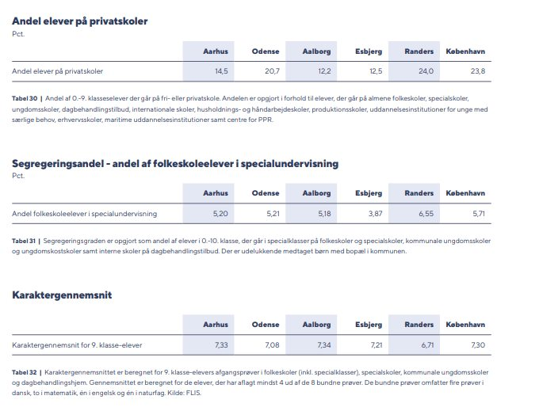

Venlig hilsen

Skolebestyrelsen på Randers Specialskole

Lene Hyldborg-Thomsen/viceskoleleder